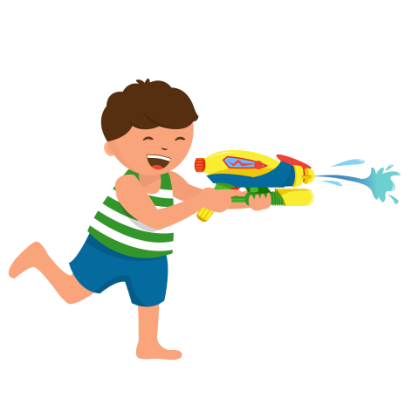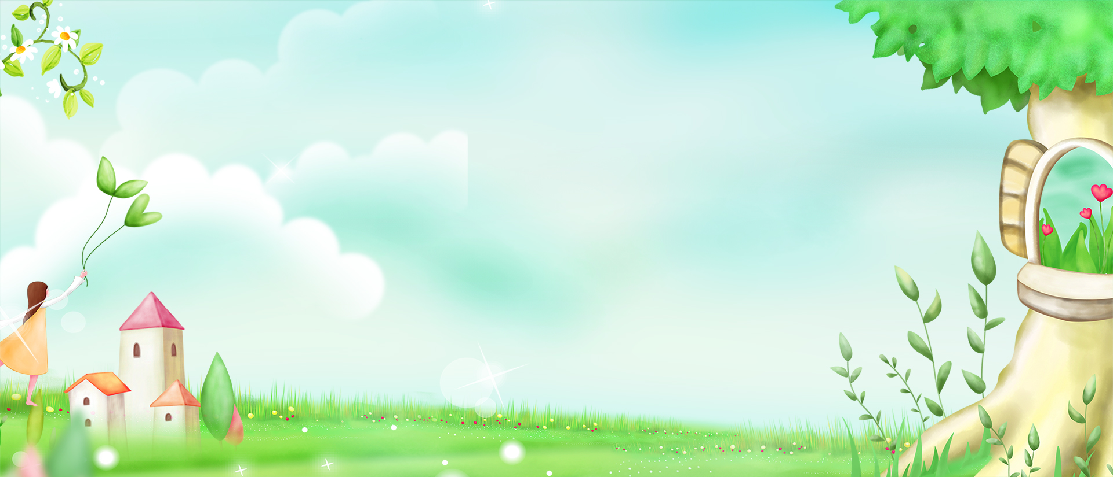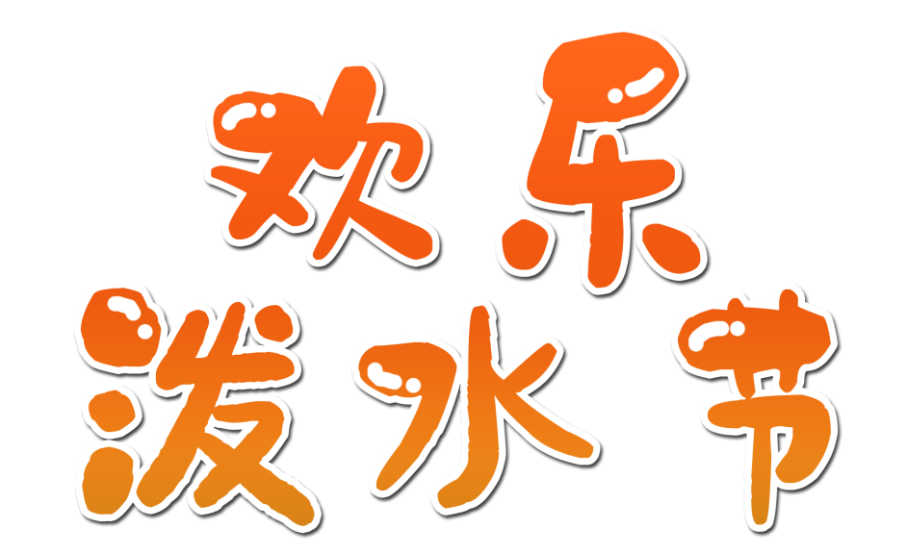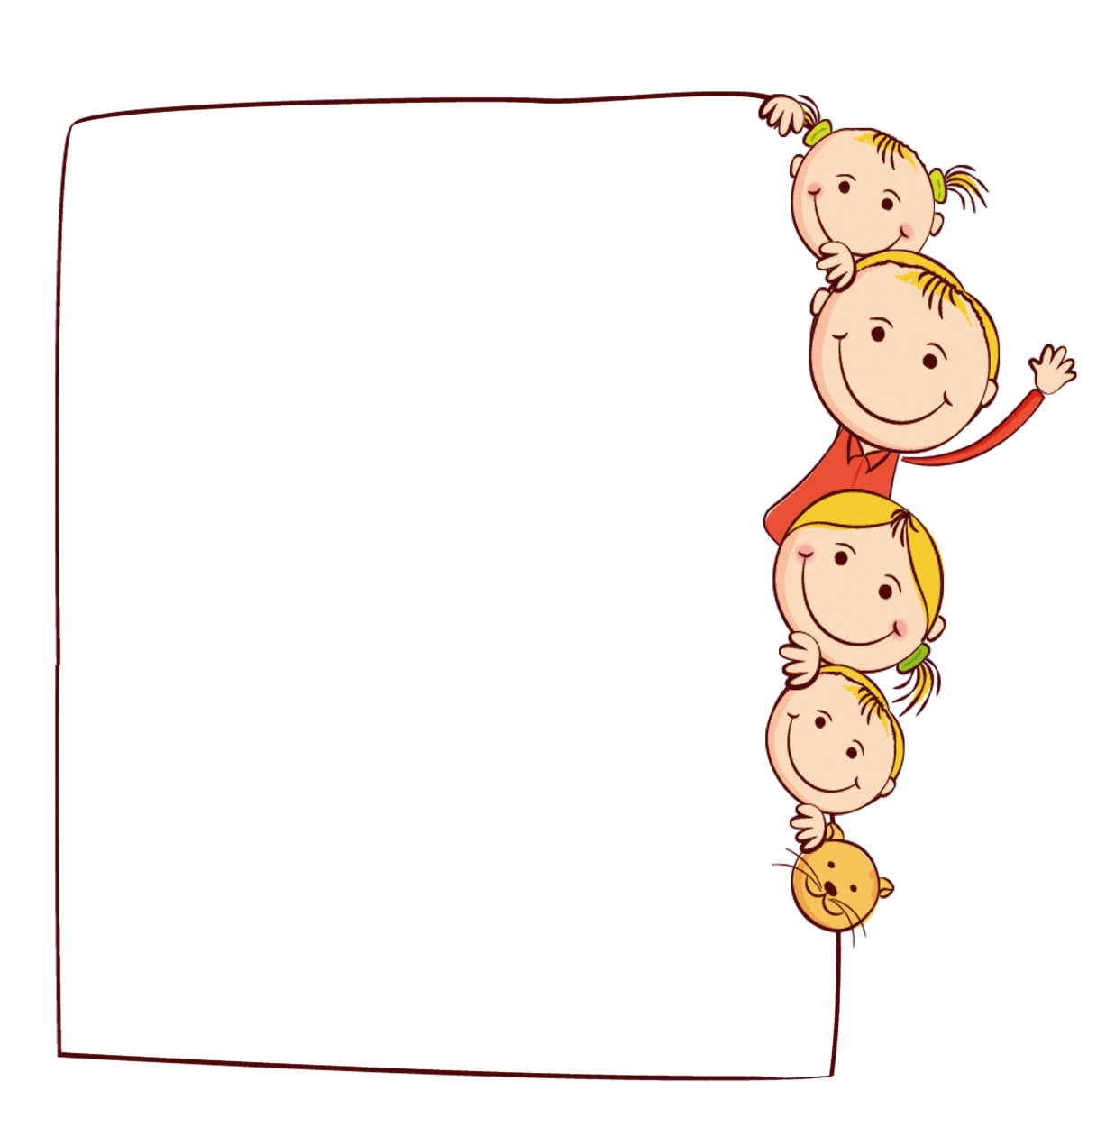

泼水节简介

泼水节，亦称"浴佛节"，又称"楞贺尚罕"，是傣族、阿昌族、布朗族、佤族、德昂族以及泰语民族和东南亚地区的传统节日，当日，中国西双版纳、泰国、老挝、缅甸、柬埔寨等国，以及海外泰国人聚居地如香港九龙城、台湾新北市中和区等地的人们清早起来便沐浴礼佛，之后便开始连续几日的庆祝活动，期间，大家用纯净的清水相互泼洒，祈求洗去过去一年的不顺。泼水节是傣族的新年，相当于公历的四月中旬，一般持续3至7天。

庆祝活动

泼水节来临，傣家人便忙着杀猪、杀鸡、酿酒，还要做许多"毫诺索"(年糕)以及用糯米做成的多种粑粑，在节日里食用。

泼水节历时三日:第一天为"麦日"，类似于农历除夕，傣语叫"宛多尚罕"，意思是送旧。此时人们要收拾房屋，打扫卫生，准备年饭和节间的划龙舟、放高升、文艺表演等各种活动。第二天称为"恼日"，"恼"意为"空"，按习惯这一日既不属前一年，亦不属后一年，故为"空日"，这天通常要举行泼水活动，纪念为民除害的天女，以圣洁之水消灾免难，互祝平安幸福;第三天叫"麦帕雅晚玛"，据称此麦帕雅晚玛的英灵带着新历返回人间之日，人们习惯将这一天视为"日子之王来临"，是傣历的元旦。

传说

一个忤逆的儿子在清明节后第七天在山上干活，看到雏鸟反哺的情景，有所感悟，决心好好侍奉母亲，这时，他母亲正在向山上走来，为儿子送饭，不小心滑了一跤。儿子赶来扶她，她却以为儿子要来打她，一头撞死在树上。儿子，追悔莫及，把树砍下来雕成一尊母亲雕像，每年清明后第七天都要把雕像浸到洒着花瓣的温水中清洗干净。以后就演变为了泼水节。